ПРИЛОЖЕНИЕ 1
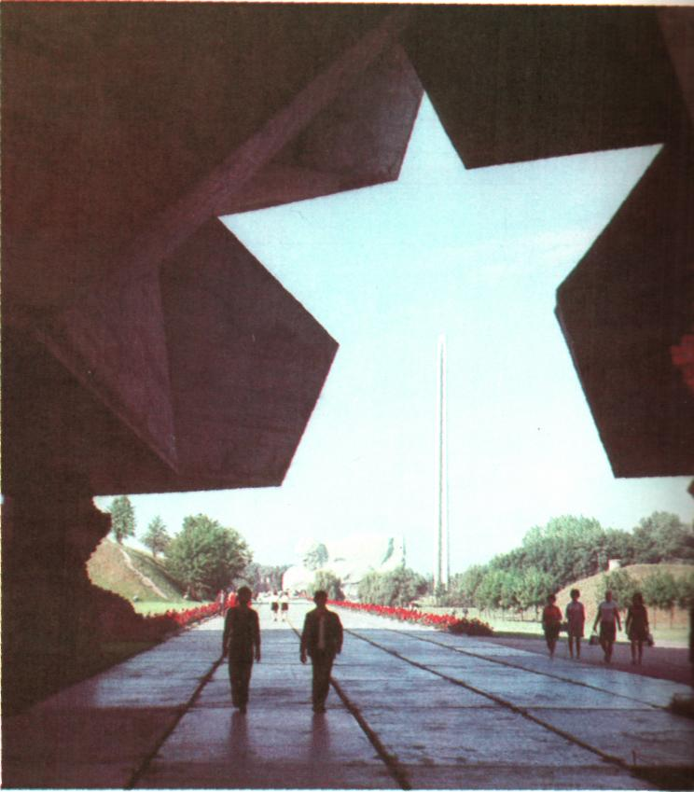
Город-герой БРЕСТ
- 100 метровый штык-обелиск символ советского оружия воинской славы и доблести устремляется ввысь рядом с величественной головой воина в скульптурно-архитектурном сооружении мемориального комплекса, созданного на территории Брестской крепости, который увековечил бессмертный подвиг ее защитников.

